新闻与文化传播学院
2022年5月19、20、21级寝室安全与卫生检查情况总结

寝室是校园生活的重要组成部分，为了营造一个安全整洁舒适的住宿环境，关心同学们的身心健康，引导和培养学生养成良好的卫生习惯和健康的心理品质，促进其身心健康成长。生权部坚持践行学生工作，提高卫生和安全意识，积极行动、细致认真地走入各寝室检查，在检查过程中我们发现了一些问题。本次检查可从四个方面总结：
- 组织工作：
总务部及时的向各班生活委，各干事进行了任务传达，并在生活委和寝室长群提前发放查寝通知，本次工作，我们还邀请了团学志宣其他部门的同学参与其中。同学们积极配合进行工作。出勤情况如下：
应到人数：28人
实到人数：27人
请假人员：新闻2101程煦喆
- 工作内容:
此次检查主要检查寝室卫生状况，督促各寝室维持好基本的卫生工作。此次检查涵盖学院2019、2020与2021级所有学生宿舍，宿舍分布区域散落在两个不同的宿舍区。分别是：
2019级 | 2020级 | 2021级
中区4栋 | 滨湖5栋 | 滨湖6栋
中区10栋 | 滨湖7栋 | 中区3栋

- 检查情况：
本次检查本着为同学服务、排除安全隐患、督促保持寝室卫生的干净整洁的思想，我们进行了细致的检查并将检查情况绘制成表。如下：

- 滨湖5栋
寝室号 | 平均分 | 寝室号 | 平均分
503 | 85 | 522 | 86
504 | 86 | 523 | 86
505 | 86 | 524 | 85
506 | 88 | 525 | 84
507 | 83 | 526 | 84
508 | 83 | 528 | 无人
509 | 无人 | 601 | 91
510 | 86 | 602 | 无人
511 | 91 | 603 | 90
512 | 86 | 604 | 92
513 | 86 | 605 | 89
514 | 89 | 606 | 90
515 | 89 | 607 | 91
516 | 87 | 608 | 89
517 | 84 | 609 | 91
518 | 88 | 610 | 91
519 | 90 | 611 | 90
520 | 86 | 612 | 92
521 | 88 | 613 | 无人
 |  | 614 | 无人

优秀寝室： | 待改进寝室:
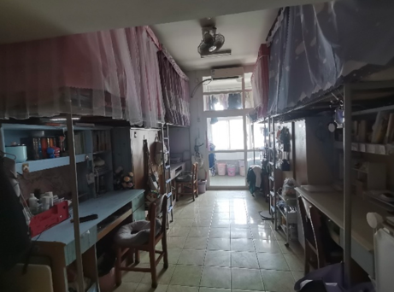  511、519  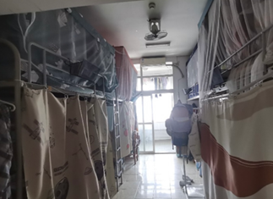 | 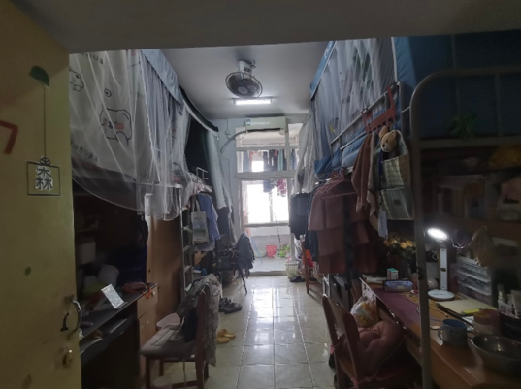  517

总体情况：
- 总体情况良好，绝大部分寝室都有认真清理打扫，并积极配合检查。
- 所有寝室都未擅自改动寝室布局，部分寝室能进行适当装饰。

个别问题：
- 部分宿舍有异味
- 部分宿舍无人
滨5检查组组长：周潇 范宇阳

- 滨湖6栋
寝室号 | 平均分 | 寝室号 | 平均分
601 | 94 | 628 | 94
602 | 90 | 629 | 95
603 | 90 | 630 | 94
604 | 94 | 631 | 96
605 | 92 | 632 | 95
606 | 92 | 701 | 91
607 | 无人 | 702 | 90
608 | 92 | 703 | 92
609 | 无人 | 704 | 90
610 | 94 | 705 | 91
611 | 94 | 706 | 88
612 | 96 | 707 | 无人
613 | 93 | 708 | 92
614 | 95 | 709 | 90
615 | 92 | 710 | 92
616 | 92 | 711 | 90
617 | 94 | 712 | 90
618 | 95 | 713 | 91
619 | 94 | 714 | 90
620 | 93 | 715 | 91
621 | 无人 | 716 | 93
622 | 92 | 717 | 90
623 | 93 | 718 | 89
624 | 94 | 719 | 91
625 | 无人 | 720 | 90
626 | 92 | 721 | 94
627 | 92

优秀寝室： | 待改进寝室:
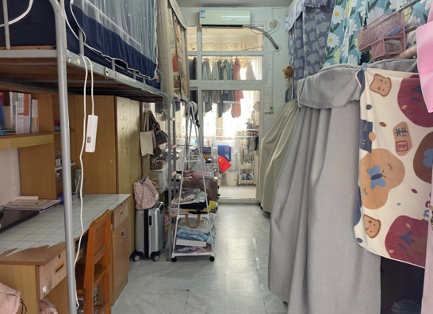  604、631  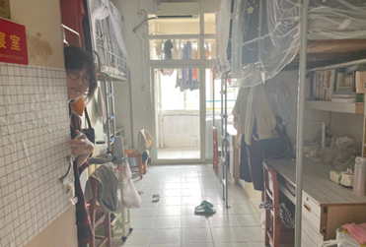 | 706  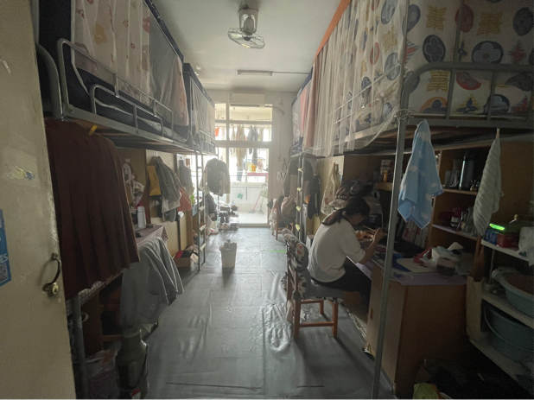

总体情况：
1.总体情况良好，绝大部分寝室都有认真清理打扫，并积极配合检查。
2.所有寝室都未擅自改动寝室布局，部分寝室能进行适当装饰。

个别问题：
部分寝室比较凌乱，部分寝室查寝时无人。
滨湖6栋检查组组长：费熙华 刘晓妍

- 滨湖7栋
寝室号 | 平均分 | 寝室号 | 平均分
307 | 94 | 314 | 88
309 | 92 | 315 | 89
310 | 92 | 316 | 88
311 | 88 | 317 | 90
312 | 90 | 318 | 94
313 | 87 | 319 | 96

优秀寝室： | 待改进寝室:
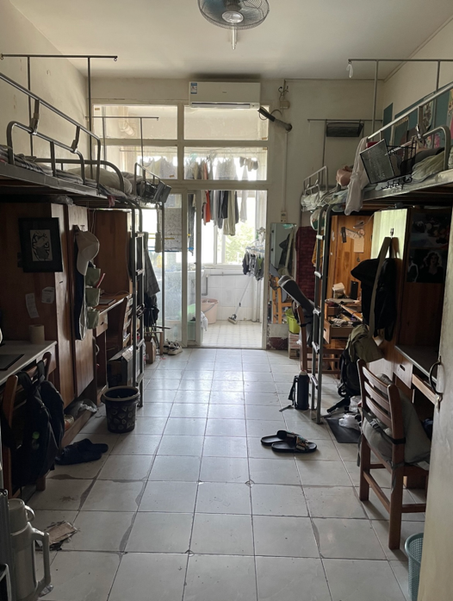  319 | 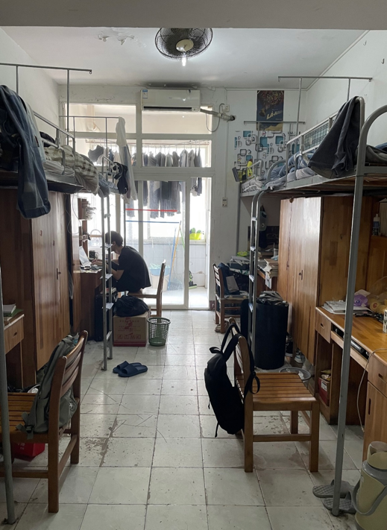  313

总体情况：
1.总体情况良好，绝大部分寝室都有认真清理打扫，并积极配合检查。
2.所有寝室都未擅自改动寝室布局，部分寝室能进行适当装饰。

个别问题：
1.个别房间地面较乱。
2.个别寝室不太重视物品摆放和地面清洁。
3.个别寝室对查寝重视程度不够。
滨湖7栋检查组组长：冯程

- 中区3栋
寝室号 | 平均分 | 寝室号 | 平均分
508 | 89 | 514 | 90
509 | 89 | 515 | 89
510 | 89 | 516 | 89
511 | 90 | 517 | 89
512 | 89 | 60A | 88
513 | 88 | 60B | 88

优秀寝室： | 待改进寝室:
511、514  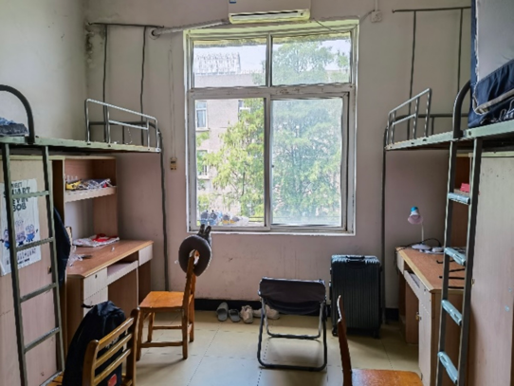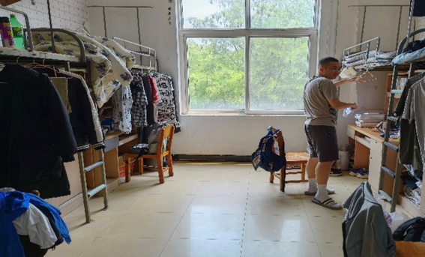 | 无

总体情况：
- 寝室摆放较为整洁
- 部分寝室有鲜明特色装饰

个别问题：
1.​个别房间地面较乱。
2.​个别寝室不太重视物品摆放和地面清洁。
中区3栋检查组组长：吴笛

- 中区4栋
寝室号 | 平均分 | 寝室号 | 平均分
105 | 88
107 | 88 | 301 | 86
108 | 90 | 302 | 90
109 | 88 | 303 | 88
110 | 86 | 304 | 80（无人）
111 | 86 | 305 | 88
112 | 90 | 306 | 86
113 | 92 | 307 | 90
114 | 86 | 308 | 90
115 | 92 | 309 | 90
117 | 88 | 210 | 94
201 | 90 | 211 | 92
202 | 90 | 212 | 92
203 | 94 | 213 | 92
204 | 90 | 214 | 88
205 | 92 | 215 | 92
206 | 96 | 216 | 94
207 | 94 | 217 | 92
208 | 96 | 218 | 88
209 | 94 | 219 | 88

优秀寝室： | 待改进寝室:
206、115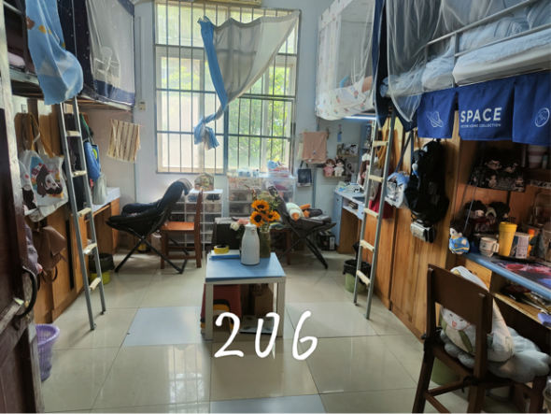  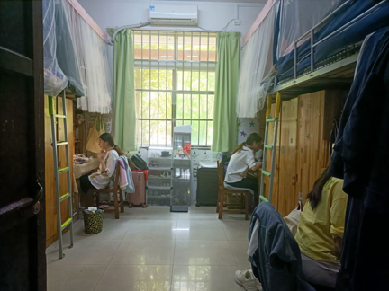 | 219、306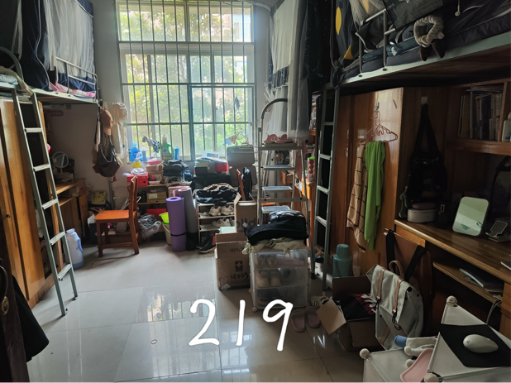  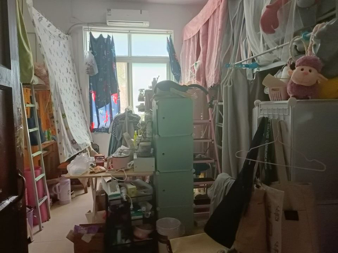

总体情况：
- 寝室摆放较为整洁
- 部分寝室有鲜明特色装饰

个别问题：
个别寝室打扫不彻底，地面存有垃圾。
中区4栋检查组组长：陈思谩 戴莹姿

- 中区10栋
寝室号 | 平均分 | 寝室号 | 平均分
3门101 | 84 | 4门201 | 85
3门202 | 85 | 4门202 | 无人
3门301 | 82 | 4门301 | 83
3门302 | 83

优秀寝室： | 待改进寝室:
无 | 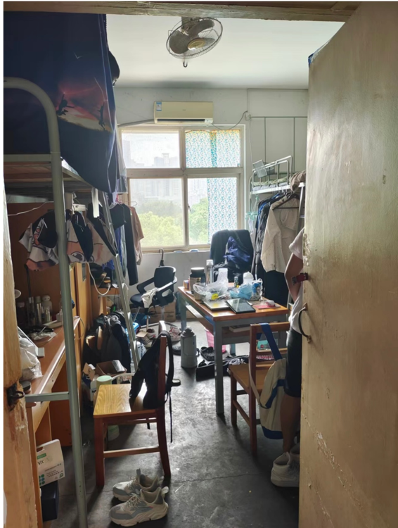  3门301

总体情况：
绝大多数寝室都有打扫、装扮寝室，配合查寝

个别问题：
1. 个别寝室无人
2. 房间异味严重
3. 没有重视查寝问题，有些房间杂乱
中10栋检查组组长：陈圣杰

- 总体情况：
本着给同学们营造更加舒适、整洁、安全的生活环境的目的，此次查寝我们发现了一些优点和问题：
1.此次查寝前多数寝室会积极进行打扫工作，对查寝工作配合度较高。
2.部分寝室有所懈怠，宿舍物品大多较为杂乱，卫生间清洗力度仍须加大
3.希望同学们在查寝时间能在寝室中留人配合查寝。
寝室查寝不光是提醒广大同学们注意寝室卫生情况，也是为同学们营造一个健康、整洁、安全、舒适的生活环境。热情奔放共创美好乐园，团结互助共建温馨寝室。相信在我们全体学生的共同努力下，我院的卫生和文明建设一定能取得更优异的成绩。

新闻与文化传播学院
生活与权益服务部
2022年 6月 2日

